Geachte heer Bosma,

Het budgetrecht is één van de belangrijkste parlementaire rechten. Het begint met het vooraf goedkeuren van begrotingswetsvoorstellen door het parlement.

Ieder jaar stuurt de Algemene Rekenkamer de Tweede Kamer daarom aandachtspunten bij de ontwerpbegrotingen van de ministeries ten behoeve van de begrotingsbehandeling.

Deze brief gaat in op de ontwerpbegroting 2026 (begrotingshoofdstuk XXII) van het ministerie van Volkshuisvesting en Ruimtelijke Ordening.

De onderwerpen in deze begrotingsbrief zijn:

1. Geld
2. Sturen op resultaten
3. Risico’s en beheer

Wij verwachten dat de minister de Kamer op inzichtelijke wijze informeert over deze onderwerpen.

# Geld

De ontwerpbegrotingen moeten de Kamer inzicht bieden in de beleidsvoornemens van het kabinet en de daarmee gemoeide uitgaven en ontvangsten.

De begrote uitgaven voor 2026 zijn € 9,4 miljard. In de begroting 2025 was de stand € 9,3 miljard. Het verschil bedraagt dus € 0,1 miljard. Hieronder lichten we een aantal grote mutaties uit en geven beknopt aan welke toelichting de minister daarbij geeft in zijn begroting.

**Tabel 1: Grote mutaties ontwerpbegroting 2026 ten opzichte van begroting 2025**

|  |  |  |  |  |
| --- | --- | --- | --- | --- |
| **Artikel** | **Maatregel** | **Mutatie**  **(x miljoen euro)** | **% mutatie t.o.v. beleidsartikel** | **Toelichting op mutatie door minister** |
| 2 | Verduurzamingsaanpak Nij Begun maatregel 29 | 185 | 21,9% | Overboeking van de Aanvullende Post voor isoleren van woningen in de provincie Groningen en de gemeenten in Noord-Drenthe. |
| 1 | Nationaal Programma Leefbaarheid en Veiligheid | 108 | 1,4% | De SPUK Kansrijke Wijk wordt doorgezet in de jaren 2026-2028. Daarnaast is er voor 2026-2030 € 10 mln. per jaar toegevoegd aan deze SPUK voor de programmabureaus van de focusgebieden. |
| Alle | Dekking bestendiging VRO | -35 | - | In de jaren 2026-2030 wordt incidenteel 150 miljoen euro woningbouwmiddelen ingezet, zodat het ministerie langjarig de realisatie van de woningbouwopgave kan ondersteunen. |
| 2 | ISDE Groningen maatregel 29 | 23 | 2,7% | Isolatiebudget van ISDE (Investeringssubsidie duurzame energie en energiebesparing) van het ministerie van KGG overgeboekt naar VRO voor Nij Begun maatregel 29. |
| 2 | Landelijke werking Fonds Duurzaam Funderingsherstel (FDF) | 20 | 2,4% | Middelen van de Aanvullende Post voor de landelijke werking van het FDF. |

1. **Sturen op Resultaten**

*Doelen*

In de Staat van de Rijksverantwoording 2024 deden wij de aanbeveling om een aantal specifieke en meetbare hoofddoelen van het kabinetsbeleid voor de lange en korte termijn te kiezen (zoals stikstofreductie, woningen, vestigingsklimaat, migratie) en deze op te nemen in de beleidsagenda in de begroting. In het jaarverslag kunnen vervolgens de concrete resultaten van het beleid in relatie tot het doel worden gemeld. Op deze wijze kunnen doelen en resultaten beter worden gevolgd.

We stellen vast dat, vergeleken met andere ministeries, voor relatief veel in de beleidsagenda aangegeven beleidsprioriteiten concrete doelen zijn geformuleerd.

Ook is er onder artikel 1 en 2 een tabel opgenomen met digitale links naar eerder verstuurde Kamerstukken (‘Beleidskeuzes uitgelegd’) over de onderbouwing van instrumenten die in het begrotingsartikel terugkomen, om het inzicht in de koppeling tussen doelen en ingezette middelen te vergroten.

We geven ter illustratie enkele voorbeelden van een formulering van een doelstelling (beleidsprioriteit of anderszins) in deze ontwerpbegroting:

**Tabel 2: Goed en minder goed voorbeeld van doelformulering in de begroting van ministerie van Volkshuisvesting en Ruimtelijke Ordening**

|  |  |  |  |
| --- | --- | --- | --- |
|  | Doelformulering | Beleidsartikel | Toelichting AR |
| Goed voorbeeld | Toewerken naar de realisatie van 100.000 woningen per jaar. | Artikel 1. Woningmarkt | Dit is een specifieke, meetbare doelstelling, waarbij op basis van de resultaten elk jaar vast te stellen is of de minister op koers ligt. |
| Goed voorbeeld, met kanttekening | Isoleren van 2,5 miljoen woningen met nadruk op uitfaseren slechte labels (E,F,G) tot en met 2030. | Artikel 2. Energietransitie gebouwde omgeving en bouwkwaliteit | Dit is een specifieke, meetbare doelstelling, maar er zijn geen tussendoelen geformuleerd voor de jaren tot 2030. |
| Minder goed voorbeeld | Het versnellen en verbeteren van besluitvorming over projecten in de fysieke leefomgeving. | Artikel 3.  Ruimtelijke ordening en Omgevingswet | Dit is geen specifieke, meetbare doelstelling. |

Wij hebben in deze ontwerpbegroting 2026 geen expliciete verwijzing naar doelstellingen brede welvaart gevonden. De minister heeft wel indicatoren opgenomen die (sterk) overeenkomen met brede welvaartsindicatoren. Zo schrijft de minister dat ze het woningtekort wil terugdringen, de kwaliteit van woningen wil verbeteren, en het aantal aardgasvrije woningen wil vergroten. De minister wil deze indicatoren ook beïnvloeden met beleid en noemt ze niet slechts als contextinformatie.

*Strategische evaluatieagenda (SEA)*

De minister is verantwoordelijk voor het periodiek onderzoeken van de doelmatigheid en doeltreffendheid van het beleid dat aan zijn/haar begroting ten grondslag ligt. De SEA laat zien welke evaluaties zijn uitgevoerd en gepland per beleidsthema. De Kamer kan de evaluatieagenda in deze begroting beoordelen en kan de minister aangeven welke evaluaties met extra belangstelling worden gevolgd en welke evaluaties ontbreken in de agenda. Wij zijn nagegaan:

1. of minister de Kamer inzicht geeft of de evaluatieagenda financieel dekkend is;
2. of, op basis van de kennis uit eerder onderzoek, de SEA (inhoudelijke) blinde vlekken kent;
3. Daarnaast wijzen we de Kamer op evaluaties die ons inziens van bijzonder belang zijn.

a. *Afdekking van de uitgaven door evaluatieonderzoek*

Uit de SEA blijkt dat voor alle begrotingsartikelen evaluaties zijn uitgevoerd of gepland. Dat vinden wij positief.

De minister maakt in de begroting echter niet inzichtelijk in hoeverre de begrotingsmiddelen met evaluaties zijn afgedekt. De Tweede Kamer krijgt daardoor geen duidelijk beeld van de mate van financiële afdekking en van de resterende noodzaak tot evaluatie. Pas bij de opzet van de periodieke rapportage (de zogenaamde Harbersbrief) wordt volledig inzichtelijk of alle geldstromen zijn afgedekt.

b. *Evidente blinde vlekken in de SEA*

De Startbouwimpuls, een (recent) financieel instrument gericht op woningbouw, is niet geagendeerd voor een evaluatieonderzoek. Voor enkele andere financiële instrumenten ter bevordering van woningbouw, zoals de Stimuleringsregeling flex- en transformatiewoningen, zijn wel monitors opgenomen in de SEA, maar geen evaluaties gepland waarmee inzicht in doeltreffendheid en doelmatigheid van beleid wordt verkregen. We achten deze onderwerpen wel relevant voor de oordeelsvorming van de Kamer over het betreffende beleidsterrein, want de aanpak van de woningnood is een speerpunt van de minister, waar veel geld naartoe gaat.

c. *Evaluaties in de SEA die wij van bijzonder belang achten*

Gelet op de recente invoering van de Omgevingswet vinden we de evaluatieonderzoeken uit de SEA die over de Omgevingswet gaan van bijzonder belang voor de Tweede Kamercommissie Volkshuisvesting en Ruimtelijke Ordening, zoals:

* de Invoeringstoets Omgevingswet (publicatie verwacht eind 2025/begin 2026), en
* de Integrale financiële evaluatie Omgevingswet één jaar na inwerkingtreding (publicatie verwacht eind 2025/begin 2026).

Wij adviseren u deze evaluaties voor uw agendering in overweging te nemen.

# Risico’s en beheer

Wij verwachten dat in de begroting aandacht wordt besteed aan financiële risico’s en/of beleidsrisico’s en hoe de minister daarmee wil omgaan. In onderstaande tabel schetsen we een aantal gesignaleerde risico’s en hoe de minister deze aanpakt.

**Tabel 3: Adressering van risico’s in de begroting van ministerie van Volkshuisvesting en Ruimtelijke Ordening**

|  |  |  |  |
| --- | --- | --- | --- |
| Risico-omschrijving | Bron | Aandacht in begroting ja/nee | Wijze waarop risico wordt aangepakt |
| Er komen te weinig woningen bij die geschikt zijn voor ouderen (zie figuur 1). | Algemene Rekenkamer (2025), Verantwoordingsonderzoek BZK 2024 | Nee | Programma Wonen en Zorg voor Ouderen. |
| Aandeel sociale huur blijft onder de 30%. | Autoriteit woningcorporaties (2025), Staat van de corporatiesector 2025 | Nee | Nationale Prestatie Afspraken, Wetsvoorstel Versterking regie volkshuisvesting. |
| Verbeterdoelen van de Omgevingswet worden niet of slechts deels bereikt doordat de mogelijkheden van de Omgevingswet niet genoeg worden benut. | Evaluatiecommissie Omgevingswet (2025), In werking,  maar onderbenut  Reflectierapport  Omgevingswet 2024. | Nee | Ondersteuning vanuit het Rijk voor medeoverheden. Het interbestuurlijke programma Aan de Slag met de Omgevingswet is afgelopen op 30 juni 2025. |
| De invoering van de Wet versterking regie volkshuisvesting maakt deel uit van het Herstel en Veerkrachtplan (HVP). De vertraging bij de invoering van de wet kan een risico vormen voor de betalingen van de Europese Commissie aan Nederland op basis van het HVP. | Brief van de minister van Financiën aan de Tweede Kamer, 17 april 2025. | Ja | Nederland kan een wijzigingsverzoek indienen bij de Europese Commissie met gewijzigde afspraken over mijlpalen. |

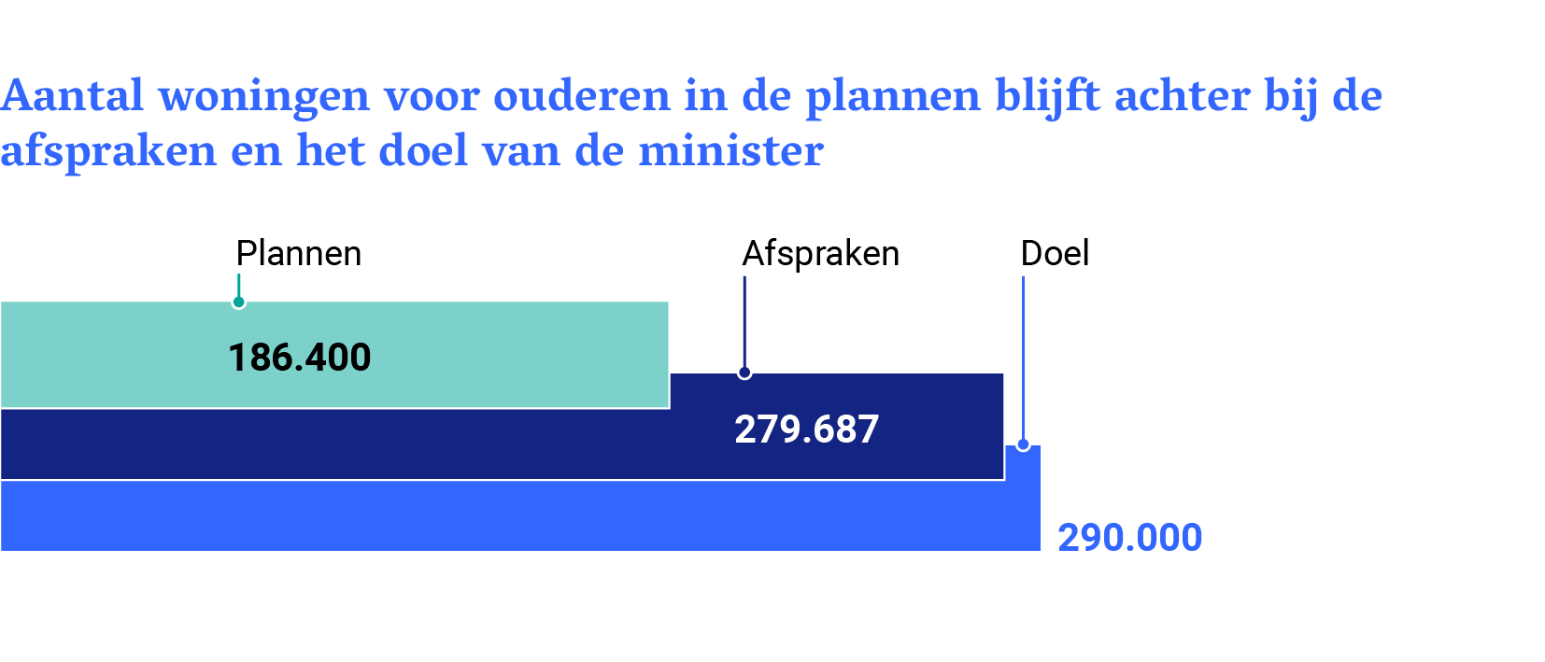**Figuur 1: Aantal woningen voor ouderen in de lokale plannen, de afspraken in de woondeals en het doel van de minister.**

Wij vragen uw aandacht voor deze risico’s want deze kunnen uiteindelijk gevolgen hebben voor de raming (begroting) en het bereiken van afgesproken resultaten.

Wij vertrouwen erop dat deze brief behulpzaam is bij de begrotingsbehandeling in uw Kamer.

Algemene Rekenkamer

Pieter Duisenberg,

president

Cornelis van der Werf,

secretaris